|  |  |  |
| --- | --- | --- |
| **בנק ישראל**  דוברות והסברה כלכלית | לוגו בנק ישראל | ‏ירושלים, י"א בתמוז, התשע"ח  ‏‏24 ביוני 2018 |

הודעה לעיתונות:

הנכסים וההתחייבויות של המשק מול חו"ל, רביע ראשון 2018

* **יתרת הנכסים של תושבי ישראל בחו"ל עלתה ברביע הראשון של שנת 2018 ב-5.7 מיליארדי דולרים (1.3%): השקעות נטו בהון מניות (פיננסיות וישירות) שקוזזו בחלקן על ידי משיכת מפיקדונות של תושבי ישראל בחו"ל.**
* **יתרת ההתחייבויות של המשק לחו"ל עלתה במהלך הרביע הראשון ב-4.7 מיליארדי דולרים (1.6%): השקעות נטו של תושבי חוץ בהון מניות (ישירות ופיננסיות) ובאג"ח ישראליות אשר קוזזו בחלקן על ידי ירידה במחירי המניות הישראליות.**
* **היחס שבין החוב החיצוני ברוטו לתמ"ג עלה במהלך הרביע הראשון ב-0.8 נקודות האחוז ועמד בסוף מרץ על 25%. העלייה ביחס החוב לתוצר שיקפה עלייה ביתרת החוב החיצוני ברוטו בשיעור הגבוה משיעור העלייה בתוצר.**
* **עודף הנכסים על ההתחייבויות של המשק מול חו"ל עלה במהלך הרביע הראשון ב-0.9 מיליארדי דולרים (0.6%) ועמד בסוף מרץ על 142 מיליארדים, בעיקר כתוצאה מירידה במחירי המניות הישראליות שמחזיקים תושבי חוץ.**
* **עודף הנכסים על ההתחייבויות של המשק מול חו"ל במכשירי חוב בלבד (חוב חיצוני שלילי), לא השתנה ברביע הראשון ונותר ברמה של כ-165 מיליארדי דולרים.**

לוח 1: יתרות הנכסים וההתחייבויות והשינויים בהם

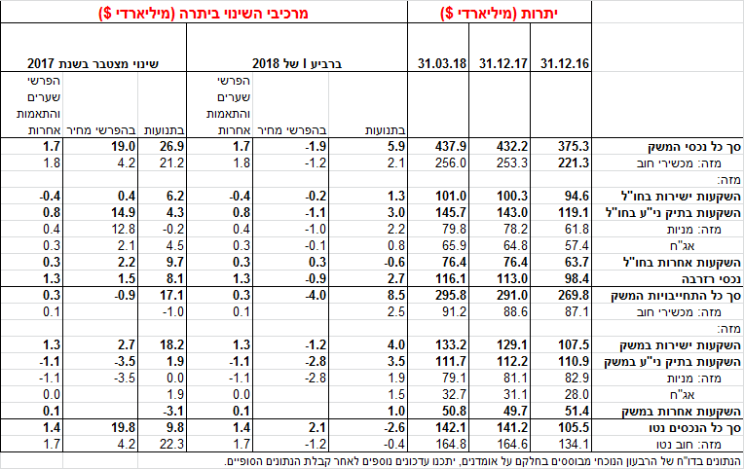

1. **שווי תיק הנכסים של תושבי ישראל בחו"ל**

שווי תיק הנכסים של תושבי ישראל בחו"ל עלה ברביע הראשון של שנת 2018 ב-5.7 מיליארדי דולרים (1.3%) ועמד בסוף מרץ על כ-438 מיליארדי דולרים. עיקר הגידול בתיק הנכסים נבע מהשקעות נטו בהון מניות זרות ומגידול בנכסי הרזרבה.

**שווי ההשקעות הישירות** עלה במהלך הרביע הראשון בכ-0.7 מיליארדי דולרים (0.7%) בעיקר כתוצאה מהשקעות ישירות נטו בהון מניות בהיקף של כמיליארד דולרים.

| **שווי תיק ההשקעות הפיננסיות** עלה במהלך הרביע הראשון בכ-2.7 מיליארדי דולרים (1.9%) בעיקר כתוצאה מהשקעות נטו בהון **מניות** פיננסיות בהיקף של כ2.1 מיליארדים **ובאג"ח** זרות בהיקף של כ-0.8 מיליארדים. ההשקעות התבצעו על ידי המשקיעים המוסדיים ומשקי הבית.  ההשקעות נטו במניות ובאג"ח קוזזו בחלקן על ידי מימושים של המגזר הבנקאי באג"ח זרות ועל ידי ירידה במחירי המניות הזרות. | **התרשים מתאר את ההשקעות הפיננסיות של תושבי ישראל בחו"ל בחלוקה למגזר העסקי, המשקיעים המוסדיים, משקי הבית והמגזר הבנקאי. ניתן למצוא את התרשים בקובץ האקסל המצורף להודעה זו בגיליון "תרשים1".** |
| --- | --- |

**שווי ההשקעות האחרות** בחו"ל לא השתנה ברביע הראשון: נרשמו משיכות מפיקדונות תושבי ישראל בחו"ל בהיקף של כ-1.2 מיליארדים וירידה באשראי הלקוחות בהיקף של כ-0.7 מיליארדים אשר קוזזו במלואן על ידי עלייה ביתרת הנכסים האחרים של תושבי ישראל בחו"ל בהיקף של כ-1.3 מיליארדים, ועלייה ביתרת ההלוואות שנתנו תושבי ישראל לתושבי חוץ בהיקף של כ-0.6 מיליארדים.

**הרכב התיק בחו"ל** – כתוצאה מהעלייה בשווי ההשקעות במניות זרות (נכס הון), בשילוב עם העלייה בשווי יתרת ההשקעות באג"ח (נכסי חוב), לא חל שינוי מהותי בתמהיל נכסי ההון והחוב בתיק הנכסים של המשק בחו"ל.

**שווי יתרת רזרבות המט"ח** עלה במהלך הרביע הראשון בהיקף של כ-3.1 מיליארדי דולרים (2.8%) ועמד בסוף הרביע על 116 מיליארדים.

1. **יתרת ההתחייבויות של המשק לחו"ל**

יתרת ההתחייבויות של המשק לחו"ל עלתה במהלך הרביע הראשון ב-4.7 מיליארדי דולרים (1.6%) ועמדה בסוף מרץ על כ-296 מיליארדים.

**שווי יתרת ההשקעות הישירות במשק** עלהבמהלך הרביע הראשון בכ- 4 מיליארדי דולרים (3.2%). העלייה נבעה מהשקעות ישירות נטו של תושבי חוץ בהון מניות ישראליות. כשליש מההשקעות הושקעו בהונה של חברה אחת בענף התרופות.

**שווי יתרת ההשקעות הפיננסיות (מניות ואג"ח)** ירדבמהלך הרביע הראשון בהיקף של כ-0.5 מיליארדי דולרים (0.4%): השקעות נטו של תושבי חוץ במניות והשקעות נטו באג"ח ישראליות, בעיקר באג"ח ממשלתיות, כתוצאה מהנפקה בחו"ל בהיקף של 2 מיליארדי דולרים שהתרחשה בינואר 2018. השקעות אלו קוזזו ויותר על ידי ירידה במחירי המניות הישראליות.

**שווי התיק של תושבי חוץ בבורסה לני"ע בתל-אביב,** המהווה חלק מיתרת ההשקעות הפיננסיות של תושבי חוץבמשק, ירד ברביע הראשון בכ-0.2 מיליארדי דולרים ועמד בסוף מרץ על 41 מיליארדים. עיקר הירידה בשווי התיק הפיננסי ברביע הראשון מקורה בירידה בשווי יתרת ההשקעות הפיננסיות באג"ח ובמניות כתוצאה ממימושים נטו באג"ח ומירידה במחירי המניות שמחזיקים תושבי חוץ. (תרשים 2 ותרשים 3)

| התרשים מתאר את התפתחות שווי תיק ניירות הערך של תושבי חוץ בבורסה בתל אביב לאורך זמן, בחלוקה למכשירים. את התרשים ניתן למצוא בקובץ האקסל המצורף להודעה זו בגיליון "תרשים2". | **התרשים מתאר את השקעות תושבי חוץ בבורסה בתל אביב לאורך זמן, בחלוקה למכשירים. ניתן למצוא את התרשים בקובץ האקסל המצורף להודעה זו בגיליון "תרשים3".** |
| --- | --- |

**שווי ההשקעות האחרות במשק** עלה במהלך הרביע הראשון בכ-1.1 מיליארדי דולרים (2.3%): בעיקר כתוצאה מגידול באשראי הספקים שקיבלו תושבי ישראל מתושבי חוץ בהיקף של כ-1.2 מיליארדים.

**יתרת ההתחייבויות במכשירי חוב בלבד** המהווה את **החוב החיצוני ברוטו של המשק** עלתה במהלך הרביע הראשוןבכ-2.6 מיליארדי דולרים(2.9%) והגיעה לרמה של כ-91 מיליארדים, בעיקר כתוצאה מגידול ביתרת אשראי הספקים וביתרת האג"ח הישראליות שמחזיקים תושבי חוץ.

**היחס שבין החוב החיצוני ברוטו לתמ"ג** עלה במהלך הרביע הראשון ב-0.8 נקודות האחוז ועמד בסוף מרץ על 25%. העלייה ביחס החוב לתוצר שיקפה עלייה ביתרת החוב החיצוני ברוטו בשיעור גבוה מהעלייה בתוצר. (תרשים 4).

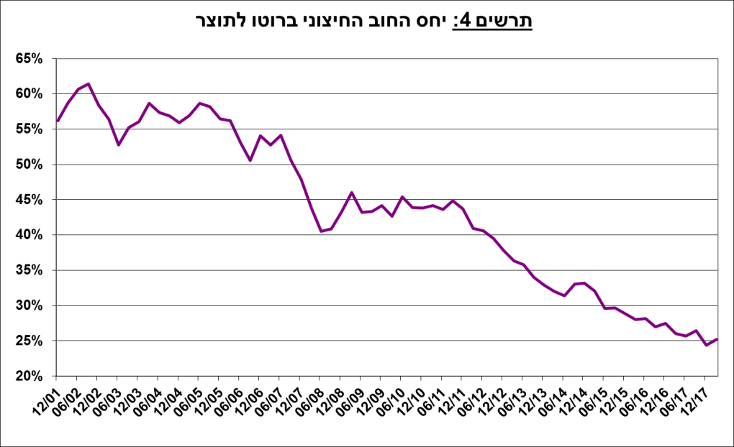

1. עודף הנכסים על ההתחייבויות של המשק מול חו"ל

עודף הנכסים על ההתחייבויות של המשק מול חו"ל עלה במהלך הרביע הראשון ב-0.9 מיליארדי דולרים (0.6%) ועמד בסוף מרץ על 142 מיליארדים (תרשים 5).

עיקר הגידול בעודף הנכסים מקורו בירידה במחירי המניות הישראליות שמחזיקים תושבי חוץ אשר הקטינה את יתרת ההתחייבויות.

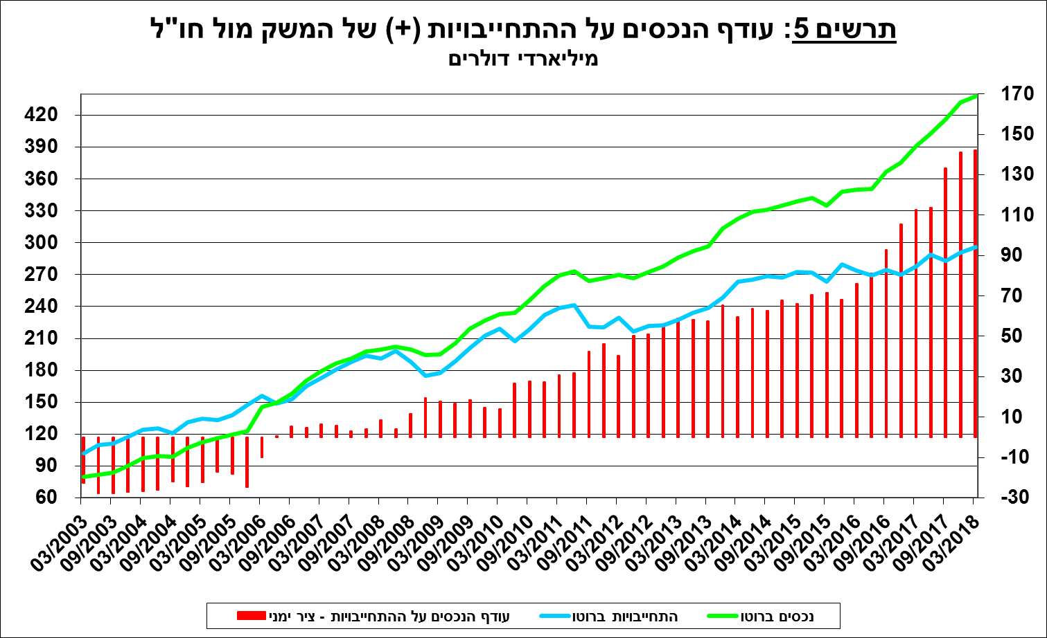

1. החוב החיצוני נטו

עודף הנכסים על ההתחייבויות של המשק מול חו"ל במכשירי חוב בלבד (חוב חיצוני שלילי), לא השתנה ברביע הראשון ועמד בסוף מרץ על 165 מיליארדי דולרים (תרשים 6).

**יתרת הנכסים במכשירי חוב לזמן קצר** (פירעון/מימוש תוך שנה), עמדה בסוף מרץ על כ-170 מיליארדי דולרים, ברובה רזרבות מט"ח בבנק ישראל, והיא משקפת יחס כיסוי של פי 4.4 מהחוב לזמן קצר.

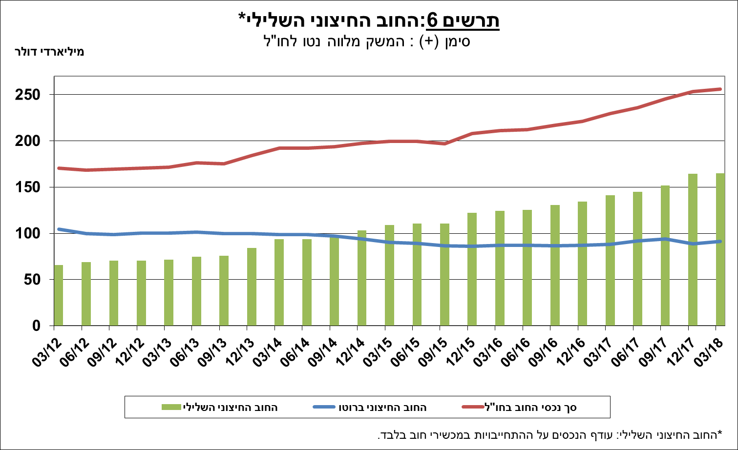

[מידע נוסף בנושא הנכסים וההתחייבויות של המשק מול חו"ל זמין בקישור זה](https://e.boi.org.il/he/DataAndStatistics/Pages/MainPage.aspx?Level=2&Sid=27&SubjectType=2).